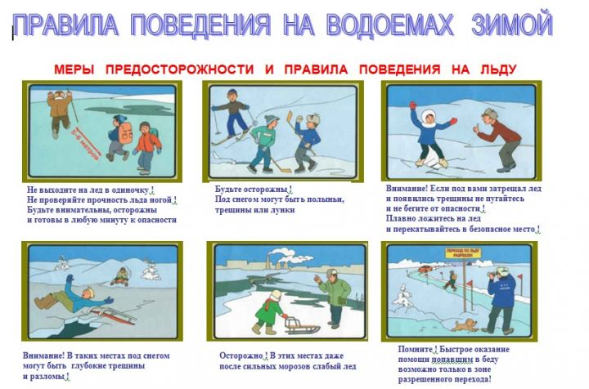

Выбор пути и проверка прочности льда
Если лед не покрыт слоем снега, вы можете определить его прочность по окраске. Лёд, имеющий синеватый или зеленоватый оттенок, без пузырьков, является самым прочным. Если лед имеет молочный оттенок и проламывается без потрескивания, он примерно вдвое слабее. Такой лед возникает после сильного снегопада. Кроме того, ледяное покрытие на любом водоеме неравномерно – где-то есть прочные места, а где-то лёд слабее.
Чтобы убедиться, что по льду можно идти, нужно аккуратно наступить на него и посмотреть, образуются ли на его поверхности трещины. Мелкие радиальные трещины и похрустывание льда говорит о том, что по льду уже можно ходить. При этом помните, идти надо осторожно, постоянно проверяя форму образующихся под ногами трещин. Если образуются кольцевые трещины – лед недостаточно прочен, и лучше отказаться от дальнейшего пути по нему. Пористый лед во время весенней оттепели, после дождя или измороси получает матовый белый или желтоватый оттенок. Он очень ненадежен. Ноздреватый, образовавшийся во время сильного снегопада лед также может таить в себе опасность. Помните, что безопасность на льду может гарантировать лишь отсутствие трещин вообще, только в этом случае лед стабилен и прочен.
Очень осторожно нужно спускаться на лед и выходить с него на берег при переходе быстрой реки, такой лёд обычно многослоен и имеет массу воздушных пузырей, которые делают его достаточно хрупким. На извилистых реках с быстрым течением наиболее слабые места расположены у берегов, называемых припой, а в середине лед имеет более однородную и прочную структуру. Спускаться к реке или подходить к берегу лучше там, где нет снега. Наиболее тонок речной лед именно под сугробами, у скал и крутых берегов, около деревьев, коряг, зарослей камыша или рогоза, а также в местах слияния разных водных потоков – впадения ручьев и притоков или их вытекания из реки. Опасность представляет также полынья или прорубь, припорошенная снегом или чуть покрытая тонким слоем льда. Такую полынью достаточно трудно заметить, особенно после снегопада.

Правила безопасного поведения на льду
Правильное поведение на льду поможет вам избежать возможных рисков и предотвратить опасность по отношению к другим людям во время прогулок или вынужденного перехода покрытого льдом водоема. Вам следует помнить и соблюдать правила безопасного поведения на льду.
- Не переходить замерзший водоем в местах, где это запрещено.
- Не выходить на недавно замерший и еще не окрепший лед. При необходимости проверьте возможность перехода по льду вышеописанным методом.
- Не собираться большими группами на одном участке льда. При необходимости перехода водоема группой рассредоточьтесь и идите на небольшом расстоянии друг за другом.
- Не приближаться к прорубям и полыньям на льду.
- Не скатываться на санках, ледянках, лыжах с берега на тонкий, еще не окрепший лед и категорически запретить это делать детям без присмотра.
- Не выходить на лед при плохой освещенности или видимости, особенно в темное время суток.
- Не выезжать на автомобиле на лёд вне мест специально организованных переправ.

Порядок перехода водоема по льду
Перед выходом на лед следует убедиться в его прочности и надежности. После этого осторожно передвигайтесь по льду скользящим шагом, опираясь на всю ступню. Будьте готовы в случае опасности или возникших сомнений повернуть назад к берегу. Если вы переправляетесь через водоем на лыжах и не уверены в прочности льда, вам следует расстегнуть на лыжах крепления, чтобы в чрезвычайной ситуации быстро освободиться от них. Не стоит совсем снимать лыжи при переходе водоема, поскольку они снижают давление на лед и снижают риск его разлома. Если у вас есть рюкзак, нужно заранее снять одну лямку с плеча, а также вытащить руки из темляков лыжных палок, чтобы также быстро отбросить ненужный балласт в случае опасности.
Группа людей переправляется цепочкой с расстоянием между людьми не менее 5 метров. Первым идет самый опытный и подготовленный участник группы, который по пути анализирует состояние льда. При переходе группой нужно страховаться длинной веревкой или использовать для этой цели шест, также можно надеть спасательный жилет. Идти по льду следует медленно. При медленной ходьбе лед не проломится мгновенно. Он будет трещать и проседать. По изменению его внешнего вида, форме трещин и выступлению воды можно будет сделать вывод о надежности льда и степени риска такого перехода. При любом тревожном признаке нужно сразу вернуться назад. Возвращаться следует по своим собственным следам, плавно скользя по льду, не отрывая ног и не делая резких движений.
